Český svaz chovatelů, z.s.  Sdružení chovatelů koček - Plemenná kniha  Maškova 3, 182 53 Praha 8, tel. 734 621 757, kocky.schk@cschdz.eu | 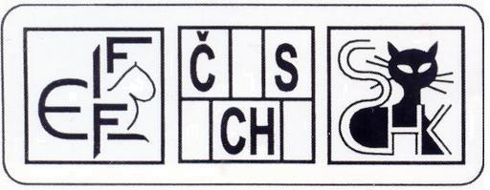

ŽÁDOST O PŘIZNÁNÍ TITULU:

DISTINGUISHED VARIETY MERIT (DVM)

kocourovi/kočce: ________________________________________________________

datum narození: _________________________ (CZ)ČSCH LO/RIEX*: ______________

jméno majitele, adresa (vč. PSČ):_____________________________________________

________________________________________________________________________

Členství žadatele v ZO ČSCH: _______________________________________________

 | datum | místo
1.
2.
3.
4.
5.
6.
7.
8.
9.
10.
KOKARDU objednávám* neobjednávám* bude-li k dispozici, preferuji barvu:

Platba (vyznačte jak):
□ převodem na č.účtu 2102827139/2010, v.s. 510602500 (kopii potvrzení o zaúčtované platbě přikládám)
□ na dobírku

K přiznání titulu Distinguished Variety Merit (DVM) je třeba, aby zvíře plně nebo předběžně uznaného plemene a barvy získalo min. 10 titulů BIV (BOV) na mezinárodních nebo národních výstavách ve třídách 1-12 v rozmezí min. 2 let a 1 dne. Titul DVM se uvádí za celým jménem zvířete.

Prohlašuji, že uvedené údaje jsou pravdivé. Kopie diplomů přikládám.

V ____________________________________ dne _____________________________

Podpis žadatele: ___________________________________________________________

